Rappels modèle TCP/IP
Video : https://youtu.be/_0thnFumSdA ou https://youtu.be/26jazyc7VNk?t=169

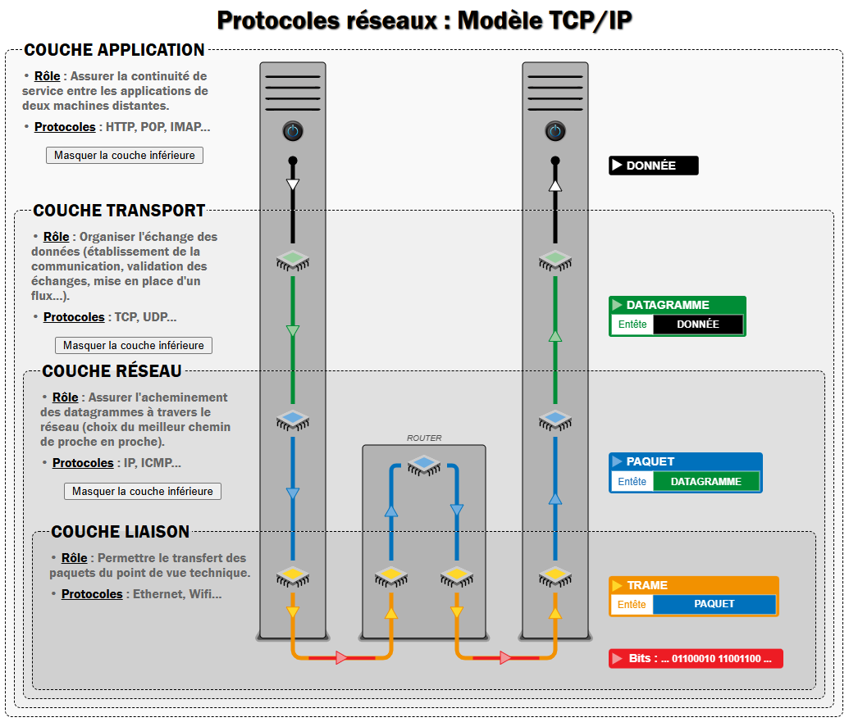
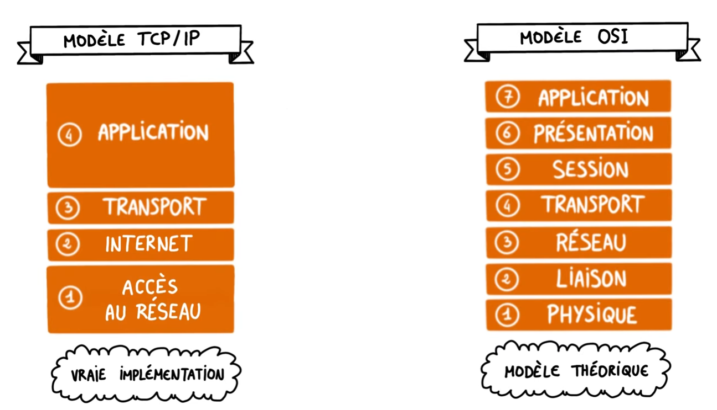
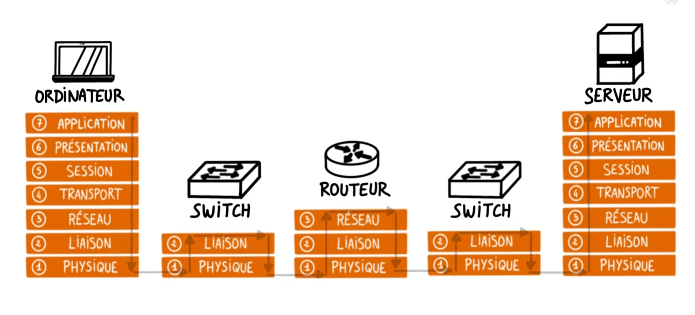
https://glassus.github.io/premiere_nsi/T3_Architecture_materielle/3.4_Protocoles_de_communication/cours/

